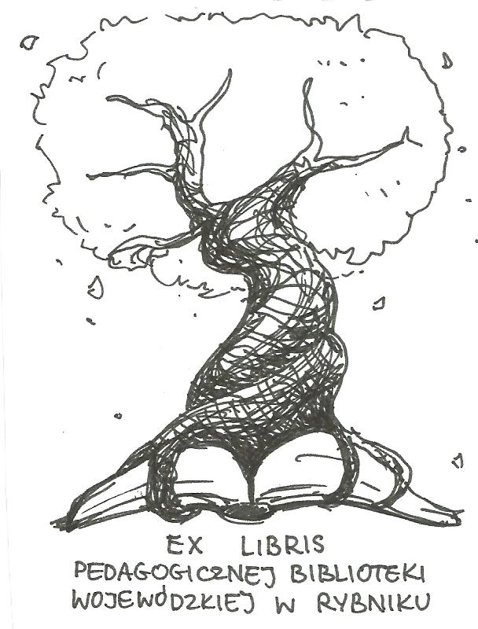 | PEDAGOGICZNA BIBLIOTEKA WOJEWÓDZKA  W RYBNIKU  ul. Chrobrego 27  44-200 Rybnik  tel. 32 42 22 059  pbwrybnik@wom.edu.pl

Rysunek dziecka
Zestawienie bibliograficzne w wyborze na podstawie zbiorów PBW w Rybniku
Wydawnictwa zwarte
- Analiza psychologiczna twórczości plastycznej dzieci i młodzieży / Stanisław Popek. – Warszawa: WS i P, 1978.- 154 s.; 1985.- 135 s. ISBN 83-02-02290-X Sygn. 13709, 13710, 20564, 23676, 23677, 23678
- Badania nad rozwojem psychicznym dzieci i młodzieży na podstawie rysunku postaci ludzkiej / Bolesław Hornowski. – Wrocław: Ossolineum, 1970.- 296 s.; 1982.- 268 s. Sygn. 6882, 7384, 19260, 19261
- Bezsłowne komunikowanie się w psychoterapii / Wiesław Sikorski. – Kraków: Impuls, 2002; 2004.- 275 s. ISBN 83-7308-377-4 Sygn.35396, 35570, 35698, 36184
- Dzieci lubią rysować / Zofia Czerwosz. – Warszawa: Nasza Księgarnia, 1986.- 156 s. ISBN 83-10-08875-2 Sygn. 25004, 25005
- Dziecko i plastyka / Anna Trojanowska.- Warszawa: Wydawnictwa Szkolne i Pedagogiczna, 1983.- 215 s. ISBN 83-02-01215-7 Sygn.21597, 21598, 21599, 26430
- Dziecko w świecie sztuki: świat sztuki dziecka / praca zbiorowa pod red. Bronisławy Dymary.- Kraków: Oficyna Wydaw. "Impuls", 1996; 2000, s.133-141. ISBN 8386994053 Sygn. 32686, 33878, 35708
- Kalendarz plastyczny w przedszkolu: poradnik praktyczny dla nauczycieli i rodziców / Anna Misiurka.- Warszawa: Wydawnictwa Szkolne i Pedagogiczne, 1993.- 127 s. ISBN 83-02-05123-3 Sygn. 31122, 31190, 33174
- Malarstwo dzieci / Alfred Ligocki.- Katowice: Wydawnictwo Artystyczno-Graficzne RSW "Prasa", 1962.- 75 s. Sygn. 3711
- Najważniejsze lata czyli jak rozumieć rysunki małych dzieci: rozwój osobowości dziecka w wieku od 2 do 6 lat na podstawie jego rysunków / Anna Kalbarczyk. – Kraków: Impuls, 2007.- 91 s. ISBN 978-83-7308-880-1 Sygn. 38176
- Nikt nie powiedział, że ładnie rysuję / Sylwia Dobrzańska- Piętkowska. – Warszawa: Centrum Metodyczne pomocy Psychologiczno-Pedagogicznej, 2006.- 92 s. ISBN 978-83-60475-00-3 Sygn. 39731
- O czym mówią rysunki dzieci: dostrzeganie i rozumienie zawartych w nich znaków: poradnik dla rodziców i pedagogów / Rose Fleck- Bangert. – Kielce: Jedność, 2001.- 168 s. ISBN 83-7227-212-7 Sygn. 35330, 35823
- O dziecięcej wyobraźni plastycznej czyli jak inspirować dziecko do twórczości / Krystyna Michejda – Kowalska. – Wyd.2. – Warszawa: WS i P, 1987.- 126 s. ISBN 83-02-00943-1 Sygn.26893
- O dziecięcej wyobraźni plastycznej: wychowanie plastyczne dziecka w początkowych latach nauki szkolnej / Krystyna Michejda-Kowalska.- Warszawa: Wydawnictwa Szkolne i Pedagogiczne, 1982.- 132 s. ISBN 83-02-00943-1 Sygn. 18717, 18718, 18818, 18888
- O zajęciach plastycznych młodzieży / Zofia Czerwisz.- Warszawa: Nasza Księgarnia, 1970.- 136 s. Sygn. 7087, 7088, 28160
- Przestrzeń w malarstwie dzieci i młodzieży / Zofia Czerwosz. – Warszawa: WS i P, 1982.- 110 s. ISBN 83-02-01299-8 19793, Sygn.19794
- Rysunek dziecka z zespołem mózgowego porażenia dziecięcego (MPD) / Stanisława Mihilewicz// W: Psychologiczno-pedagogiczne problemy wspomagania rozwoju dzieci niepełnosprawnych/ pod red. Stanisławy Mihilewicz. - Wyd. 2. - Kraków: Oficyna Wydawnicza "Impuls", 2005. - s. 33-46 ISBN 978-83-7308-670-8 Sygn. 37676
- Rysunek dziecka / Philippe Wallon. – Warszawa: WS i P, 1993. – 191 s. ISBN 83-02-05001-6 Sygn. 31166
- Rysunek w arteterapii / Wiesław Karolak.-Łódź: Wydawnictwo Wyższej Szkoły Humanistyczno-Ekonomicznej, 2005.- 103 s. ISBN 83-7405-182-5 Sygn. 37016
- Rysunek w psychoterapii / Gerald D. Oster, Patricka Gould. – Gdańsk: GWP, 1999, 2000, 2005.- 175 s. ISBN 83-85416-98-6 Sygn. 33797, 37372, 34301, 33797, 34301, 37372
- Spotkania z Małym Księciem: wykorzystanie sztuki w pracy pedagogicznej z dziećmi / Małgorzata Kapłon. – Kraków: Impuls, 2006.- 150 s. ISBN 83-7308-744-3 Sygn. 37668
- Symboliczna reprezentacja w rysunku /oprac. Maria Kielar // W: Psychologia rozwoju człowieka: charakterystyka okresów życia człowieka/ red. nauk. Barbara Harwas-Napierała, Janusz Trempała.- Warszawa: Wydawnictwo Naukowe PWN, 2000, 83-01-13349-X ; 2005 ISBN 83-01-14151-4 (t. 2) ; 2009 ISBN 978-83-01-14151-6 - s. 100-104 Sygn. 36338, 35779, 37031, 37533, 39507
- Sztuka dziecka: psychologia twórczości rysunkowej dziecka / Stefan Szuman. – Warszawa: WS i P, 1990.- 163 s. ISBN 83-02-04079-7 Sygn.31131, 33718
- Wartości w świecie dziecka i sztuki dla dziecka : praca zbiorowa pod red. Marii Tyczkowej, Bogusława Żurakowskiego. – Warszawa: PWN, 1984.- 279 s. ISBN 83-01-05042-X Sygn. 21949, 21957
- Wojna w oczach dziecka / [oprac. red. Katarzyna Iwanicka i Marek Dubas ; oprac. graf. Przemysław Woźniak].- Warszawa: Krajowa Agencja Wydawnicza , 1983 Sygn. 20955 czyt.
- Wspomaganie rozwoju dzieci nieśmiałych poprzez wizualizację i inne techniki arteterapii / Joanna Gładyszewska- Cylulko . – Kraków: Impuls, 2007.- 242 s. ISBN 978-83-7308-779-8 Sygn.38789
- Wspólnie odkrywamy świat / Maria Wilczkowi.- Warszawa: "Nasza Księgarnia", 1979.- 195 s. ISBN 83-10-07633-9 Sygn.15640, 15641, 11325, 11326
- Wypowiedzi plastyczne młodocianych pacjentów psychiatrycznych: (analiza psychiatryczno-malarska) / Magdalena Tyszkiewicz.- [Wrocław]: Zakład Narodowy im. Ossolińskich, 1981.- 90 s. ISBN 83-04-00682-0 Sygn. 17124
- Zabawy ze sztuką: podręcznik metodyczny dla nauczycieli: praca z dzieckiem uzdolnionym, wrażliwym lub nieśmiałym w małych grupach : grupy wiekowe: 5 – 7 lat, 7-9 lat i 9-13 lat / Anna Kalbarczyk. – Kraków: Impuls, 2005.- 97 s. ISBN 83-7308-395-2 Sygn. 36460
- Zajęcia twórcze w przedszkolu: przedmioty i obrazy / Sylvia Dorance; tł. Jolanta Zając i Teresa Zielińska.- Warszawa: "Cyklady", 1997.- 191 s. ISBN 83-86859-22-9 Sygn. 33343, 34574
- Zrozum rysunki dziecka czyli jak interpretować rysunki małych dzieci: kolory, kształty, postacie / Joanna Kluza . – Łódź: Wydawnictwo Ravi, 2005.- 164 s. ISBN 9788372291165 Sygn. 36683

Wydawnictwa ciągłe

- Aktywność plastyczna sześciolatków / Bożena Majcherska // „Wychowanie w Przedszkolu" . - 2001, nr 8, s. 467-470
- Badania nad rysunkiem niewidomego dziecka. Cz.1. / Ewa Bendych // „Szkoła Specjalna”. – 1994, nr 5, s. 276-287 Ewa Bendych
- Badania nad rysunkiem niewidomego dziecka. Cz.2. / Ewa Bendych // „Szkoła Specjalna”. – 1995, nr 1, s. 3-15
- Badania nad rysunkiem niewidomego dziecka. Cz.3. / Ewa Bendych // „Szkoła Specjalna”. – 1995, nr 3, s. 141-152
- Dlaczego dziecko rysuje?/ Barbara Alicja Gajo// „Życie Szkoły”. – 2003, nr 1, s. 45-47
- Dominika i Andrzej /Anna Magdalena Glinka // „Życie Szkoły”. - 2005, nr 1, s. 39-44
- Formy aktywności i przestrzeni w rysunku dziecka neurotycznego / Elżbieta Głowacka // „Plastyka i Wychowanie”. – 1993, nr 5, s. 18 – 20
- Jak dzieci rysują / Ewa Brańska // „Wychowanie w Przedszkolu" . - 1993, nr 10, s. 626
- Język rysunkowy dziecka / Małgorzata Kaczmarzyk // „Edukacja i Dialog” . – 2007, nr 2, s. 50 – 53
- Kolor nośnikiem informacji / Teresa Dębowska // „Nowa Szkoła”. – 2003, nr 7, s. 25 – 26.
- Malarstwo naiwne a malarstwo dzieci / Marzanna Morozewicz // „Plastyka w Szkole". - 1993, nr 5, s. 14
- Narysuj swoją rodzinę / Elżbieta Napora // „Niebieska Linia”. - 2008, nr 1, s. 12-15
- Niebieska buzia i zielone włosy mamy/ Aneta Łosiewicz // „Edukacja i Dialog”. - 2007, nr 2, s. 54-59
- Od bazgrołów do rysunku, czyli o dziecięcej sztuce tworzenia / Maria Ligęza, Agata Kapela // „Wychowanie w Przedszkolu" . - 2014, nr 11, s. 12-15
- Rodzina w rysunku dziecka. – bibliografia / Alicja Tatara // „Wychowawca”. – 2004, nr 3, s. 9-10
- Rozwijanie wyobraźni twórczej w oparciu o edukację plastyczną / Katarzyna Ziołowicz // „Nauczanie Początkowe Kształcenie Zintegrowane" . - 2006/07, nr 3, s. 52-59
- Rysowanie odzwierciedla myślenie dziecka / Aneta Łosiewicz // „Edukacja i Dialog”. – 2002, nr 10, s. 32-38
- Rysunek dziecka - zabawa i terapia / Małgorzata Kuśpit // „Remedium”. – 2003, nr 9, s. 14 – 15
- Rysunek dziecka upośledzonego umysłowo / M. Morozewicz // „Plastyka i Wychowanie”.- 1996, nr 3, s. 23
- Rysunek dziecka / Philippe Wallon, Anne Cambier, Dominique Engelhart 1993 // „Szkoła Specjalna”. - 1993, nr 4, s. 196, s. III okładki
- Rysunek w diagnostyce dziecka. Cz. II / Monika Modrzejewska – Śmigulska // „Remedium”. – 2005, nr 9, s. 22-23
- Rysunek w diagnostyce dziecka / Monika Modrzejewska – Śmigulska // „Remedium”. – 2005, nr 7/8, s. 42 -43
- Rysunkowe opowieści dzieci / Agnieszka Olczak // „ Wychowanie w Przedszkolu”. – 2003, nr 8, s. 467- 472
- Świat w rysunkach dzieci a malarstwo staroegipskie / Małgorzata Niwińska, Andrzej Niwiński// „Wychowanie w Przedszkolu”. - 2006, nr 9, s. 5-13
- Twórczość rysunkowa dziecka / Sonia Wawrzyniak // „Wychowanie na co Dzień”. – 2007, nr 3, s. 18 – 21
- W krainie Papierowych Pióropuszy/ Katarzyna Szatkowska // „Wychowanie w Przedszkolu”. - 2007, nr 4, s. 36-39
- Wyobraźnia, a twórczość plastyczna / Beata Kuczyńska // „Edukacja i Dialog”. - 2002, nr 1, s. 54 – 56

Luty 2019 r. oprac. Justyna Miłkowska

